國科會與教育部(or系上補助)分攤報帳流程
★報帳前置作業：1. 準備好留存的機票票根、註冊費收據、請旅行社開旅行業代收轉付收據(抬頭：國立清華大學)
2. 上傳出國報告(登入①國科會系統及②校務資訊系統 分別上傳同一份即可)
P.S. 校務系統資訊報告上傳需要選擇開放，否則無法報帳。
3. 若是搭乘國外航空，需填寫「搭乘外國籍航空公司班機申請書」
4. 若經費核銷項目有包含會議註冊費，需事先上系網頁：辦法與表單下載/
出國補助辦法下載「國外出差行政費簽」，並如下例填寫，待回國後將單據整
理黏後一倂送系辦核銷。系辦承辦人：博班／蟬暄；碩班／淑萍

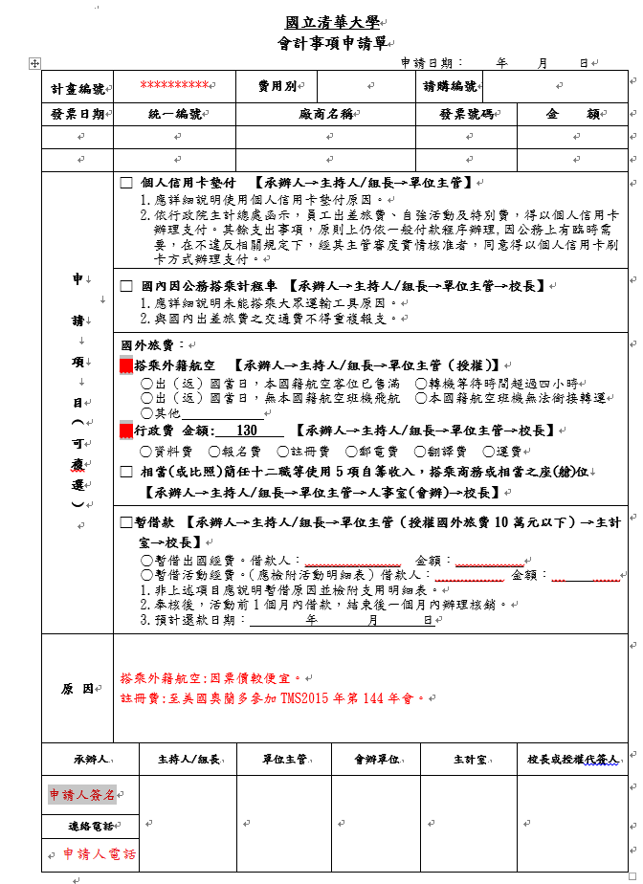
EX:104J8001J4

★最後匯整資料順序：
核定補助編號可在國科會回函公文找到。
(一)科技部：

- 科技部收支報告表(橫向，核定補助編號需填ex : NSC-100-2922-I-007-114) 另用鉛筆寫上校內編號

- 需用膠水黏貼成一份
[最上] 支出科目分攤表(表單下載http://www.mse.nthu.edu.tw/downloads/archive.php?class=101)
支出科目分攤表限其他計畫有補助時使用，但不得科技部計畫不得與科技部計畫分攤。
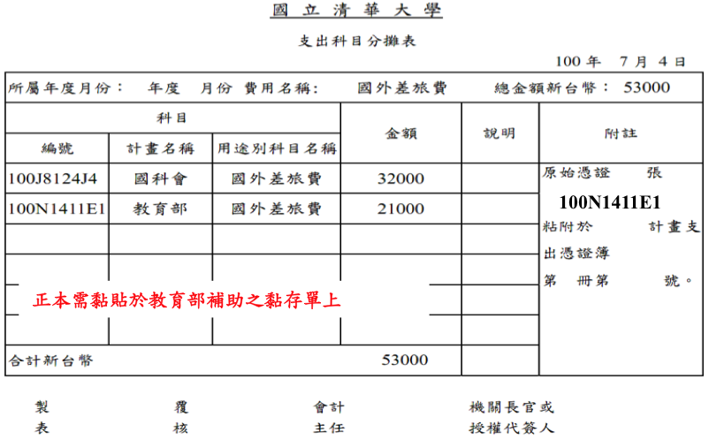

[中間] 國外出差旅費報告表(校務系統-國外差旅費-國外差旅報填報後列印)
(在總金額下方備註欄寫上 國科會+教育部的”實支金額”
計畫不補助生活費時，系統匯率請填０。
[最下] 支出憑證黏存單(“機票票根、註冊收據、旅行業代收轉付收據”影本黏貼在此頁最下方)
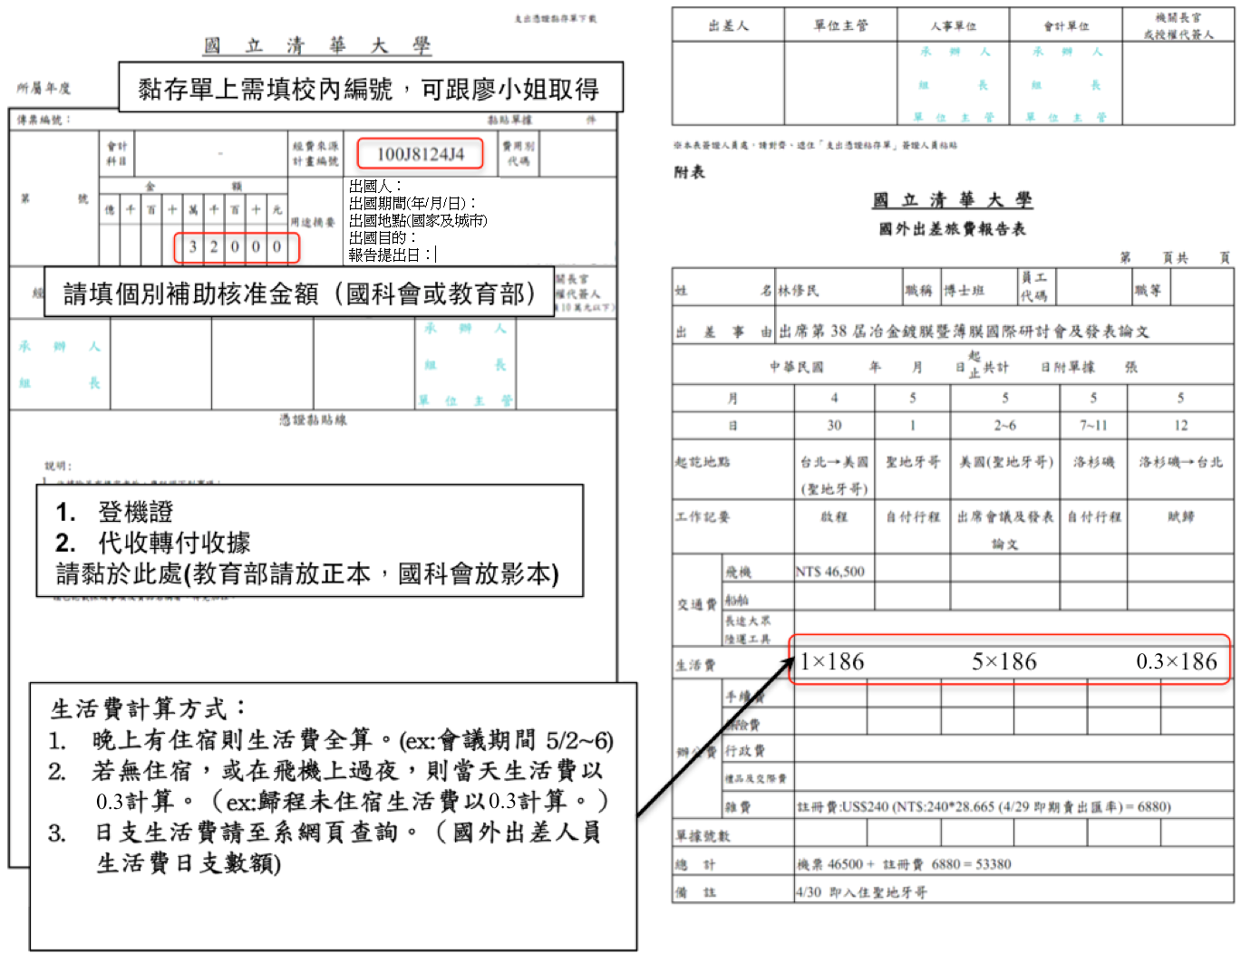
黏存單需填上校內編號，可向系辦取得

- 電子機票(e-mail資料)
- 台灣銀行公告匯率(需找出國前一天之賣出即期匯率)
- 國立清華大學學生出國申請表(到校務系統印，下方需簽名)
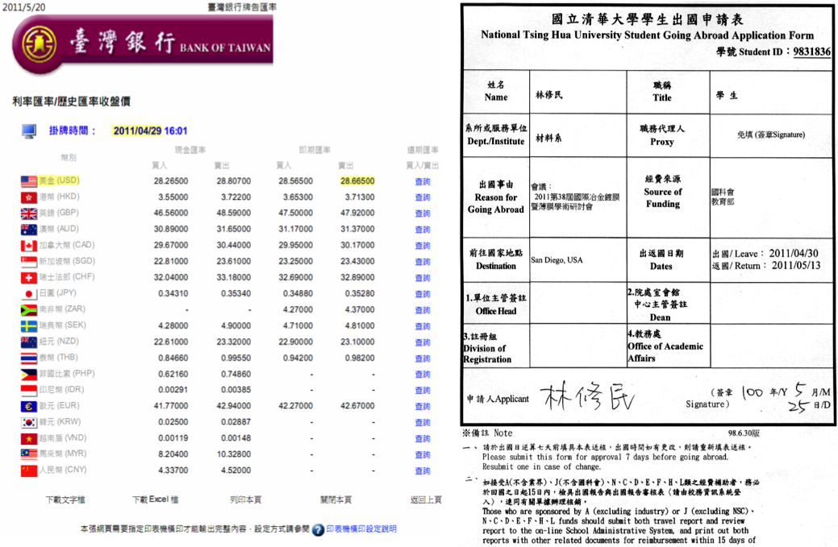
- 科技部報告繳交上傳成功頁面(需確認”檔案狀態: 上傳成功”)
科技部經費報銷上傳成功頁面(需確認”報銷資料已填，且不能超過核定金額”，ex : 機票開46500，但國科會只核定32000，那下方報銷資料中的實際機票費就填32000)
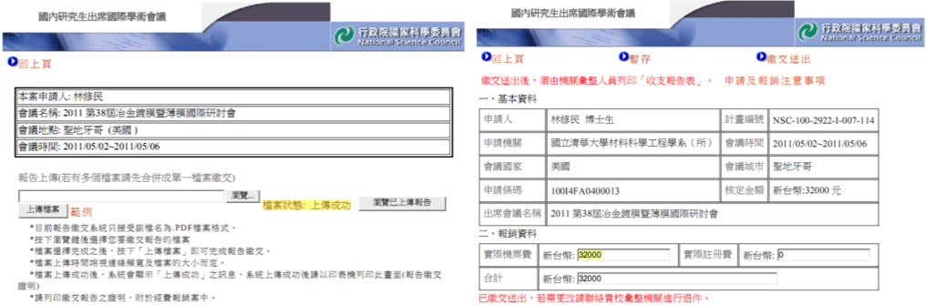

- 搭乘外國籍航空公司班機申請書(若有搭乘國外航空才要附上)
- 國科會寄來的核定金額確認信函正本

(二)教育部(或是系上補助)：
- 需用膠水黏貼成一份
[最上] 支出科目分攤表(限其他計畫有補助時使用，但不得科技部計畫不得與科技部計畫分攤。)
[中間] 國外出差旅費報告表(在總金額下方備註欄寫上 國科會+教育部的”實支金額”)
[最下] 支出憑證黏存單(“機票票根、註冊收據、旅行業代收轉付收據”正本黏貼在此頁最下方)
- 電子機票(e-mail資料)
- 台灣銀行公告匯率(需找出國前一天之賣出即期匯率)
- 國立清華大學學生出國申請表(到校務系統印，下方需簽名)
- 搭乘外國籍航空公司班機申請書(若有搭乘國外航空才要附上,同前會計事項申請單表格)
國立清華大學學生出國審核表(到校務系統印，下方需給指導教授簽名)
- 教育部經費申請表(要等計畫編號核定下來才可進行出國報帳)
